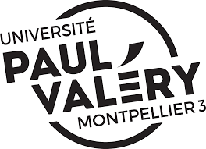

Développement de méthodes innovantes de transition entre représentations cartographiques dans un Géoportail

Rapport de mi-parcours

Encadrants :

Jean-François GIRRES

Arnaud SALLABERRY

Julien CHEREL -

Mamoudou -

Herbert -

Yassine ELAZRI -

Table of Contents

I. Introduction 2

II. Fiche et conduite de projet 4

Contexte 4

Commanditaires du projet 5

Objectifs du travail d’étude et de recherche 5

Résultats attendus 5

III. Etat de l’art 6

Analyse de l’existant : 7

IV. Méthodologie 9

Gestion risque vs gestion de crise : 10

V. Mise en place de la solution : 10

Version Web : 10

1. Introduction

La cartographie des dégâts ou des dommages répond spécifiquement au besoin de planifier, d’organiser et de coordonner les interventions qui font suites aux catastrophes naturelles, pour secourir, pour évaluer et pour reconstruire. Ces cartes sont destinées en première lieu aux services d’urgence pour leur permettre de préparer leur intervention, mais également aux organisations de la gestion des catastrophes de manière générale comme la sécurité civile.

Durant ces dernières décennies, les techniques de production de ces cartes ont beaucoup évolué avec la multiplication des satellites de surveillance de la Terre rendant l’accès à l’information spatiale de plus en plus facile et de plus en plus volumineuse. Alors, l’enjeu s’oriente vers la mise en place de techniques efficaces de diffusion de l’information. Pendant longtemps, la carte papier a été beaucoup utilisée et continue de l’être. Cependant, on assiste à une diversification des outils de diffusion avec la géo-visualisation. Aujourd’hui, l’évaluation se fait directement à travers des applications, des géo-portails, en usant de techniques de transition cartographique qui permettent d’analyser en concomitance la situation avant et après catastrophe.

Ce travail d’étude et de recherche s’inscrit dans le cadre du projet ANR MapMuxing. C’est un projet collaboratif mené par le laboratoire COGIT de l’IGN, l’INRA et l’UMR GRED de l’Université de Montpellier 3 Paul Valery qui cherche à proposer de nouvelles méthodes pour combiner plusieurs représentations cartographiques. Il s’agit de faire progresser les méthodes de géo-visualisation dans l’évaluation d’impacts des catastrophes naturelles en prenant en compte la nature du phénomène. Les commanditaires du projet s’attendent à :

* des méthodes originales de navigation entre représentations, plus particulièrement des méthodes « orientées aléa »
* un prototype d'application permettant de naviguer entre des représentations à l'aide des méthodes proposées
* un test sur l'efficacité de ce prototype sur un échantillon d'utilisateurs (si possible)

Il s’agira dans un premier de temps de faire une recherche bibliographique sur les méthodes de cartographie rapide qui existent et sur les structures qui interviennent dans ce domaine.

Ce travail de documentation nous permettra ensuite dans un deuxième temps, d’identifier les méthodes de navigation entre représentation cartographique.

Puis dans un troisième temps, nous développerons de nouvelles méthodes orientées aléas, des méthodes qui prennent en compte la nature de la catastrophe dans les technique de transition.

1. Fiche et conduite de projet

# Contexte

Ce projet s'inscrit dans le cadre du projet ANR MapMuxing (IGN-INRIA-UPV) dont l'objectif général porte sur l'amélioration des outils de géovisualisation, à travers le développement de méthodes permettant de combiner des représentations cartographiques et/ou faciliter les transitions entre celles-ci. Pour illustrer ce projet, un cas d'étude portant sur la problématique de la gestion des risques naturels a été retenu.

L'une des applications du domaine porte sur la cartographie rapide des dommages. En effet, dans les heures suivants des catastrophes naturelles (séismes, tsunamis, ouragans...), une phase de cartographie rapide des dommages est déclenchée afin de dresser un premier bilan de dégâts et d'organiser la venue des secours. Généralement, ce type de cartographie des dommages s'effectue en comparant des images ou photographies aériennes avant et après la catastrophe.

Pour cela, il est nécessaire de naviguer entre les deux représentations (avant et après catastrophe), afin d'identifier les dommages engendrés. Cependant, les techniques de navigation actuelles entre représentations géographiques demeurent assez limitées. En effet, outre l'affichage successif de chaque représentation de manière indépendante, d'autres méthodes permettent de naviguer en co-visualisant les deux représentations.

On notera notamment les techniques de l'asservissement de fenêtres (fifure 1), du layer swipe (figure 2), ou encore de la loupe (figure 3). Un exemple de ces différentes techniques est accessible sur le site de l'IGN (https://remonterletemps.ign.fr/)

Afin de gagner en efficacité pour les tâches de cartographie rapide des dommages, il pourrait s'avérer pertinent de proposer de nouvelles méthodes de navigation et de transitions entre représentations cartographiques avant et après catastrophes naturelles.

Par exemple, suite à un tremblement de terre, il pourrait être intéressant de développer une méthode de transition concentrique à partir de l'épicentre du séisme. Dans le cadre d'un tsunami, la transition entre représentations pourrait s'effectuer depuis le trait de côte vers l'intérieur des terres. Également, nous pourrions envisager des méthodes de transition à partir d'objets dessinés sur la carte.

# Commanditaires du projet

* Jean-François Girres (UPVM 3, UMR GRED)
* Arnaud Sallaberry (UPVM 3, LIRMM)

# Objectifs du travail d’étude et de recherche

Les principales actions à réaliser sont :

* Réaliser un état de l'art des méthodes de co-visualisation entre représentations – cartographiques
* Proposer des méthodes innovantes de transitions entre représentations
* Développer ces méthodes au sein d'un géoportail
* Tester les méthodes développées auprès d'un panel d'utilisateurs
* Évaluer efficacité des techniques proposées pour la cartographie rapide des dommages

# Résultats attendus

Les résultats attendus dans ce travail sont entre autres :

* Un géoportail avec des techniques de transition orientées aléa
* Un plugin implémenté sur qgis qui aura les mêmes fonctionnalités que le géoportail

# CONCEPTS IMPORTANTS

## Notion de risque :

La notion de risque ne dispose pas d’une définition unique et est souvent fonction des règlementation nationales et internationales et parfois du domaine traité (Risque naturel, risque technologique, risque financier etc.…). Ainsi dans le cas particulier de cette étude, un accent sera mis sur les risques naturels. Tout d’abord on note qu’une définition plus simple, concises et le plus souvent admise du risque est qu’il représente l’exposition d’une vulnérabilité à un aléa.

**Risque = aléa *(Enjeu*Vulnérabilité)**

L’aléa ici représente fait référence à l’apparition d’un phénomène résultant de facteur ou de processus qui échappent au moins en partie à l’homme et qui présente une étendue, une intensité et une durée, entrainant des conséquences négatives. Ainsi donc l’aléa peut être spatialisé et cartographié. Par contre la vulnérabilité représente l’impact de l’aléa sur la société (enjeux), c’est-à-dire sur les personnes, les biens, équipements et/ou environnement susceptible de subir les conséquences de l’évènement. Enfin l’enjeu représente

De là on définit le risque naturel comme étant le croisement entre la probabilité qu’un phénomène naturel destructeur se réalise et les dommages que ce phénomène peut occasionner. Ainsi on distingue quatre types de risques naturels à savoir :

* **Le risque inondation :**

L’inondation est une submersion temporaire, rapide ou lente, naturelle ou artificielle d’une zone habituellement hors d’eau. Ainsi donc, deux composantes sont à l’origine des risques d’inondation : on note l’eau qui fait que l’eau peut sortir de lit habituel d’écoulement et le fait que l’homme peut s’installer dans une zone inondable pour s’installer complètement.

* **Risque mouvement de terrain**

Le risque mouvement de terrain regroupe un ensemble de mouvement qui peuvent surgir sous l’effet des facteurs naturels divers comme des fortes précipitations, une alternance de gel, des températures très élevées ou sous l’effet des activités humaines touchant aux terrains comme le déboisement, l’exploitation de matériaux ou les travaux de terrassement. Ces mouvements de terrains regroupent plusieurs types de phénomènes parmi lesquels : Les affaissements, les effondrements, les éboulements, les chutes de pierres et de blocs, les glissements de terrain, le retrait-gonflement des sols argileux.

* **Le risque sismique :**

Un séisme est un mouvement naturel du sol qui débute brusquement et qui dure peu, de quelques secondes à quelques minutes, qui est dû pour la plupart aux déformations lentes de la couche externe de la terre, c’est-à-dire une fracture brutale des roches en profondeur le long des failles de la croute terrestre.

* **Le risque événements climatiques :**

Le risque événement climatique renvoies à l’ensemble des phénomènes qui sont traités par la vigilance météorologique notamment, les vents violents, pluie-inondation, orage, neige-verglas, avalanche, canicule, grand froid.

## Gestion risque et gestion de crise :

La gestion de crise est l'ensemble des modes d'organisation, des techniques et des moyens qui permettent à une organisation de faire face à la survenance d'une crise, par la mise en sécurité des biens et des personnes lors d’une catastrophe, et par le rétablissement des conditions «  normales  » et le recensement et reconstruction des dommages en période de post-catastrophe.

La gestion des risques est la discipline qui intègre la gestion de crise, et qui s'attache à identifier, évaluer et prioriser les risques relatifs aux activités d'une organisation, quelles que soient la nature ou l'origine de ces risques, pour les traiter méthodiquement de manière coordonnée et économique, de manière à réduire et contrôler la probabilité des événements redoutés, et réduire l'impact éventuel de ces événements.

Dans ce projet, nous allons nous focaliser principalement sur la période post-crise. Notre mission est de développé un outil qui permet de comparer des captures du même lieu, avant et après catastrophe.

1. Etat de l’art :

Dans cette partie, nous cherchons à faire une revue bibliographique sur la thématique cartographie des dommages et géo-visualisation en mettant l’accent sur les techniques et outils utilisés. Il existe plusieurs applications de cartes interactives. Les applications comme Google Map, Bing permettent au grand public d’accéder et de créer des données géographiques. L’application Openstreetmap est en outre le fruit d’une communauté de contributeurs par le Crowd-sourcing. Ces applications octroient des fonctions simples de représentation cartographique, mais ne satisfont pas aux besoins des analystes en matière d’identification des zones exposées, ou de communiquer notamment sur l’étendue des dégâts suite à une catastrophe naturelle, encore moins pour faire des visualisations de type comparatives.

La cartographie des dommages s’inscrit dans un domaine beaucoup plus large celui des risques naturels. Dans les années 1960-1970, le risque est défini comme une probabilité de perte pour un élément (ou un ensemble d’éléments) donné soumis à un événement dommageable (Starr, 1969). Il est le produit entre l’aléa qui représente la probabilité d’occurrence d’un processus physique et la vulnérabilité ; le degré de dommage subi (Leone et Vinet, 2006).

Vers la fin des années 1970, cette définition de la vulnérabilité a évolué. Elle désigne la susceptibilité des enjeux à subir des dommages due à l’exposition de ces derniers, puis par extension comme le degré d’exposition des enjeux (Leone et Vinet, 2006).

Les méthodes et outils de cartographie de dégâts ou de dommage et de géo-visualisation ont beaucoup évolué ces dernières années. La prolifération des capteurs de haute et très haute résolution en Télédétection et les avancées considérables qui ont été faites sur le plan temporel notamment dans le processus d’acquisition des images satellites (Spot 5, 6 et 7) ont ouvert de réelles opportunités pour la cartographie des dommages. La mise en orbite des deux satellites Pléiades 1A et 1B en fin 2011 et début 2012 a beaucoup augmenté la capacité d’acquisition des images optiques. Les spécificités techniques de cette constellation sont telles qu’il est possible d’obtenir une information en temps record. Selon Hervé YESSOU, différentes actions de cartographies réactives ont été ainsi menées exploitant le potentiel de la constellation Pléiades : inondations à Krymsk en Russie (2012), Cyclone Sandy en Haïti (2012), inondations aux Sénégal (2013).

Dans ce domaine de cartographie des dégâts, le SERTIT s’y était illustré. Leur méthode s’appuie sur l’analyse visuelle, généralement sur la comparaison d’une image de référence et d’une image acquise après la catastrophe dite image de crise (Chasnel, 2008). Avec une telle méthode, il fournit une cartographie des dégâts dans les douze heures qui suivent l’accès aux images.

Face à la multitude de source d’information, spatiale notamment, les recherches s’orientent beaucoup plus vers la géo-visualisation. Dans ce domaine également, plusieurs méthodes ont été développées. Nous pouvons citer en guise d’exemple l’outil développé par l’IGN qui permet de remonter le temps et qui combine plusieurs techniques de transitions pour observer des évolutions. L’outil en question s’intitule « Remonter le temps », c’est un projet réalisé par **Institut national de l'information géographique et forestière (IGN),** il permet d’observer l’évolution des territoires, en comparant des cartes et des photographies aériennes actuelles avec d’autres plus anciennes. L’IGN a utilisé quelque techniques de comparaison comme :

* **La loupe :**

Cette méthode consiste à superposé les deux carte, on utilise une lentille pour montrer la couche inférieure dans une région délimitée localement autour du curseur.

* **Le découpage horizontal ou vertical :**

Une autre technique de superposition, consiste à glisser entre les deux cartes. Les utilisateurs "glissent" (ou poussent et tirent) la couche supérieure au-dessus de la couche inférieure, révélant plus de l'un ou l'autre couche.

* **Le double affichage :**

les deux images sont juxtaposées, montrant la même région géographique dans les deux fenêtres.

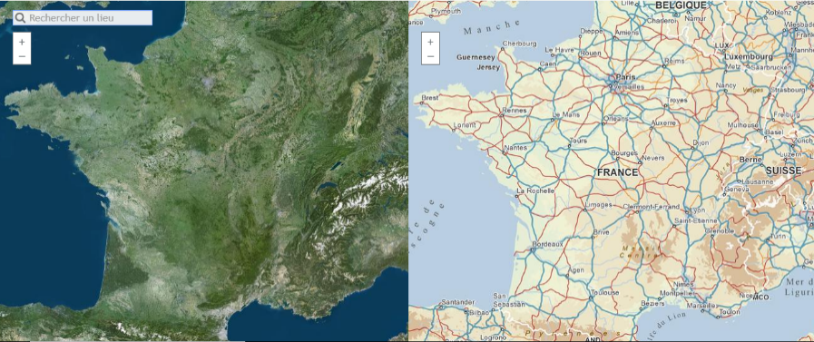

Figure 1: Double affichage

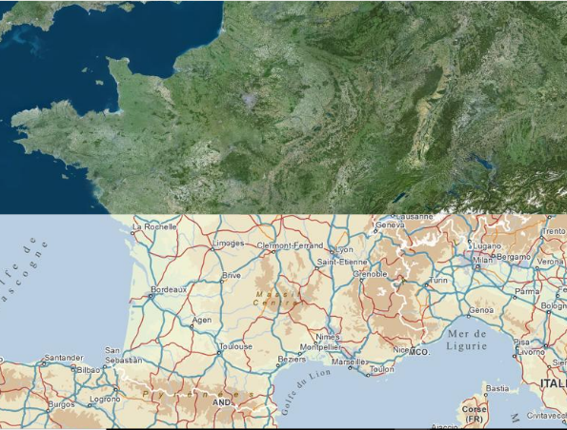

Figure 2: Découpage (swipe)

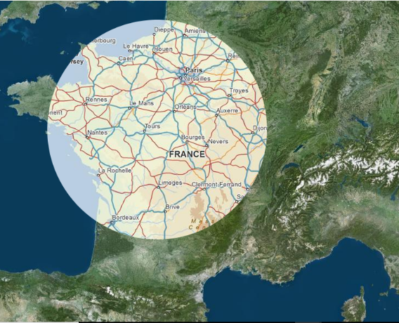

Figure 3: Loupe

Ces techniques présentent quelques limites en termes d’aisance de visualisation et de l’interaction avec l’utilisateur : La technique du double affichage provoque le problème de l’attention partagée, c’est-à-dire que l’utilisateur est obligé à faire un déplacement de vue entre les deux fenêtres. Le découpage minimise à la fois l'attention divisée et l'interférence visuelle, cependant  la nature de la composition crée une plus forte dépendance entre les actions motrices et le balayage visuel. La technique de la loupe règle le problème d’interférences visuelles et de l’attention partagée, mais les utilisateurs doivent placer l'objectif directement au-dessus de la région dans laquelle ils veulent comparer les cartes, ce qui les oblige à adopter une stratégie de balayage principalement motorisée.

Ces techniques ont été explicitées dans l’article de Lobo et al., 2015.

Le modèle de comparaison reposant sur le principe du Swipe a été développé sous forme de plugin sur le logiciel SIG Qgis. C’est le MapSwipeTool. Il s’agit de superposer deux images avant et après catastrophe par exemple, et de faire un balayage pour découvrir l’étendue des dégâts.

Mais globalement, ce sont des méthodes de comparaison et des techniques de transition qui ne tiennent pas compte de la nature de la catastrophe. D’ailleurs, les méthodes et techniques développées par l’IGN sont moins orientées aléas. Elles s’inscrivent beaucoup plus vers une démarche d’analyse de la dynamique territoriale.

Nous cherchons à diversifier les techniques de transition tout en tenant compte de la nature de la catastrophe. Par exemple pour un séisme le point de départ serait l’épicentre et pour des inondations fluviales on peut partir du tracé du cours d’eau pour étudier l’ampleur.

1. Méthodologie

On a réparti le travail sur deux groupes. Le premier s’occupera de la solution Web et le second cherche à implémenter un plugin sur QGIS. Avant d’entamer le travail, on a réalisé un diagramme de Gantt pour avoir une vue primaire, dans le temps, du déroulement et de la réalisation des différentes tâches composant le projet.

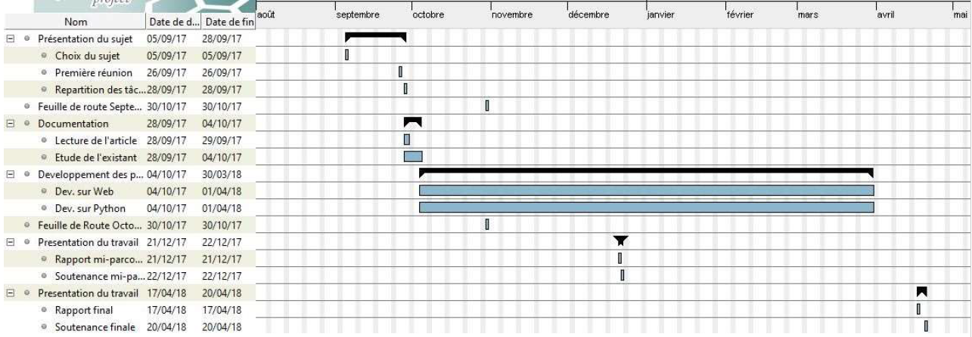

Figure 4: Diagramme de Gantt

Pour atteindre les objectifs fixés, nous avons utilisé les outils suivantes :

* **QGIS** : c’est un logiciel SIG Open Source de la fondation Open Source Geospatial (OSgéo). Il est écrit en C++ et utilise la bibliothèque graphique QT. C’est un logiciel utilisable en version bureautique ou en faisant appel à son API qui est très utilisé par la communauté des développeurs pour mettre en place des plugins en C++ ou en python.
* **GDAL** : Géospatial Data Abstraction Library est une bibliothèque permettant de traiter des fichiers de type raster (dimension géographique). Cette bibliothèque permet également d’intégrer le format vecteur grâce à sa sous-composante OGR qui octroie des fonctionnalités de lecture et d’écriture de données vectorielles.

La bibliothèque GDAL est intégrée dans le logiciel Qgis que nous utilisions dans le cadre de ce travail d’étude et de recherche.

1. Mise en place de la solution :

Lors des réunions, planifiée chaque quinzaine avec nos encadrants, nous avions discutés à propos des différentes techniques possible à implémentées sur notre projet. Monsieur Girres, a insisté fortement sur l’interaction de l’outil avec les utilisateurs pour avoir une grande souplesse en terme de visualisation. Donc, on est parti sur une solution qui consiste à superposé deux cartes differentes et de pouvoir dessiner sur la couche supérieure les différentes formes géographiques (polygone, cercle, polyligne), puis affiché à l’intérieur de ces formes une partie de la carte d’au-dessous.

# Version Web :